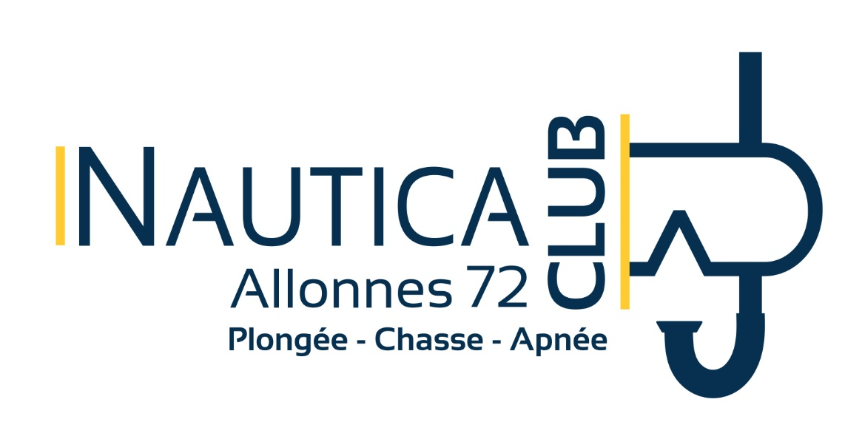

Coller ici votre photo
2024- 2025
 06 16 41 81 54
clubnautica72@gmail.com

FICHE SECURITE ET D’EVACUATION
Ces informations resteront confidentielles. Elles ne seront utilisées qu’en cas d’accident.

Ce document doit être impérativement accompagné d’une photocopie de votre certificat médical

NOM :................................................................ PRENOM :..................................................................................

ADRESSE : ...........................................................................................................................................................

CODE POSTAL :..................……………………………… LOCALITE :………………………………………………………………………….

DATE DE NAISSANCE : ………. /………. /………. LIEU DE NAISSANCE :…………………………………………………………

TEL DOMICILE: ..….../…....../……../….…/......... TEL PORTABLE : ……../…...../…...../….…/........

ADRESSE MAIL :…………………………………………………………………………………………………………………………………………….

NOM / LIEN DE PARENTE / TELEPHONE DE LA PERSONNE A PREVENIR EN CAS D'ACCIDENT :
Nom :.................................................................................................. ………. /………./………./………/……….
Lien de parenté :……………………………………………………………………………………………………………………………………

NOM DU MEDECIN TRAITANT :………………………………………………………..………./………/………./……../……….
ALLERGIE ASPIRINE : OUI ⧠ NON ⧠

Fait le : Signature

Numéro d’ordre :

